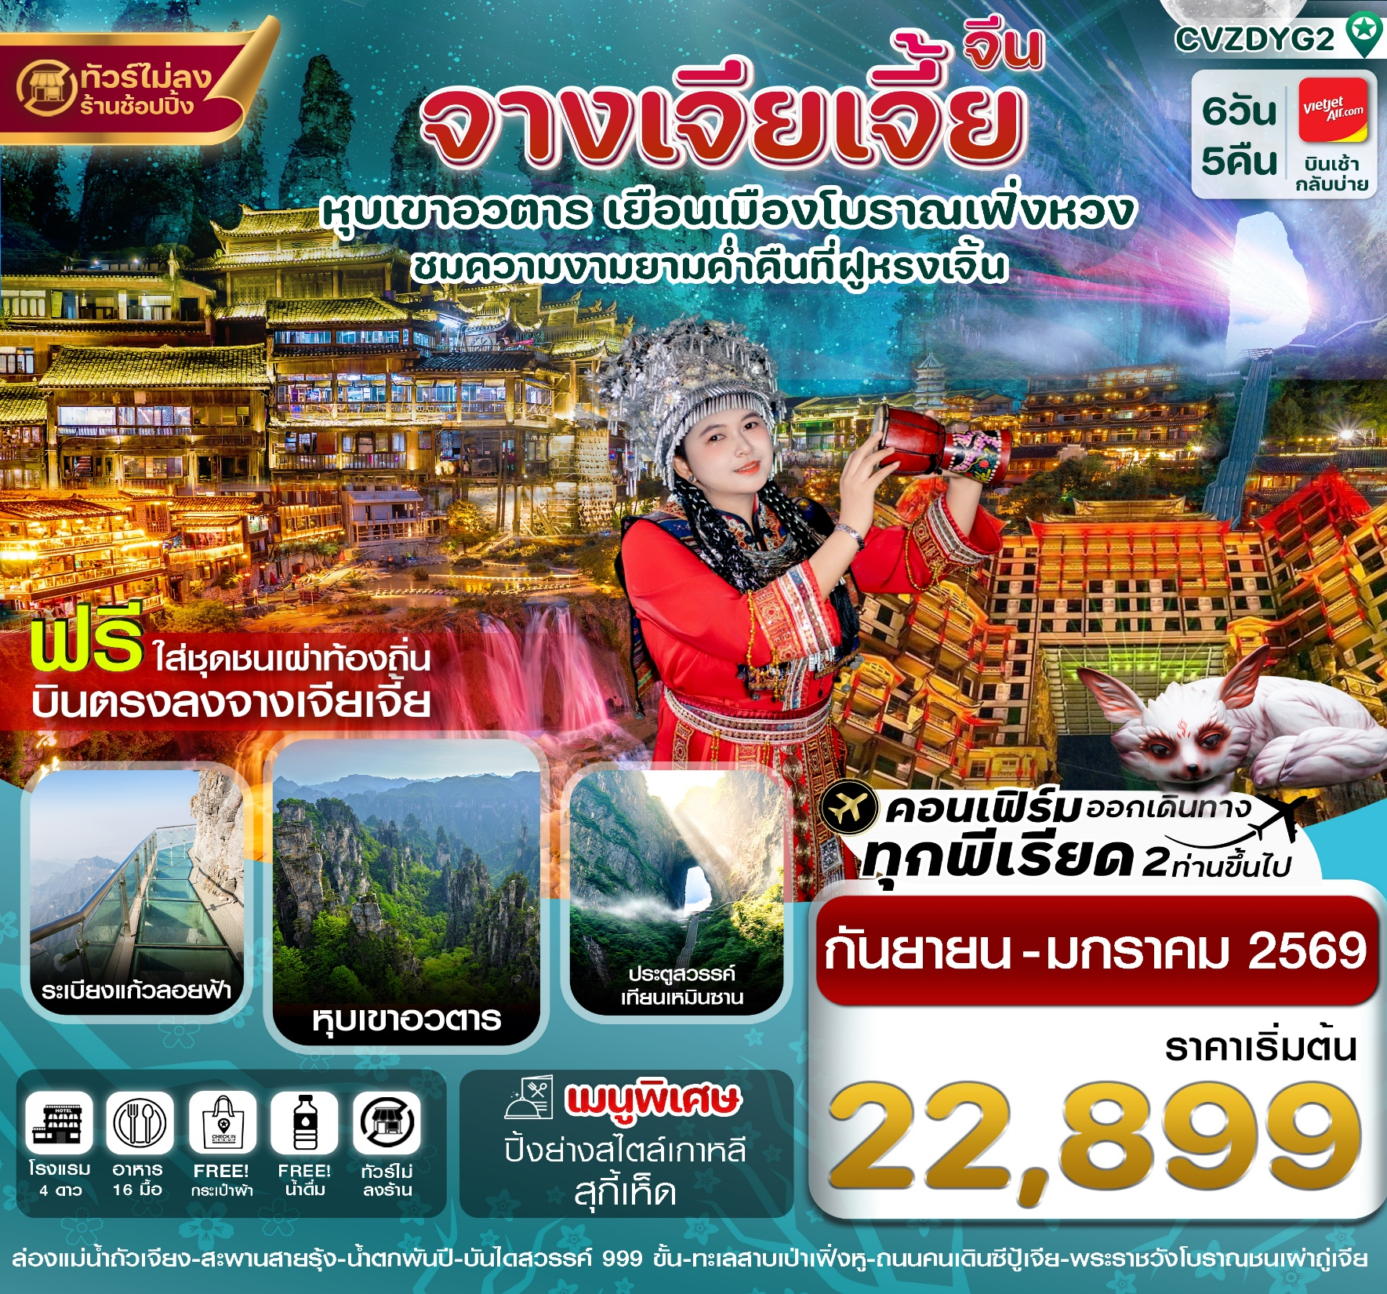
✅เช็คอินประตูสวรรค์ ที่เขาเทียนเหมินซาน (รวมค่ากระเช้า)

✅ล่องเรือชมความงามเมืองโบราณเฟิ่งหวง
✅ชมสีสันยามค่ำคืน ที่เมืองโบราณฝูหรงเจิ้น และน้ำตกฝูหรงเจิ้น
✅หุบเขาอวตาร ชมสะพานอันดับหนึ่งในใต้หล้า (รวมค่ากระเช้า และลิฟต์แก้ว)
✅ล่องเรือชมวิวเทือกเขาและม่านหมอก ทะเลสสาบเป่าเฟิ่งหู
✅ถนนคนเดินซีปู้เจีย
✅แถมฟรีถุงผ้าท่านละ 1 ใบ
เดินทาง : กันยายน 2568 - มกราคม 2569
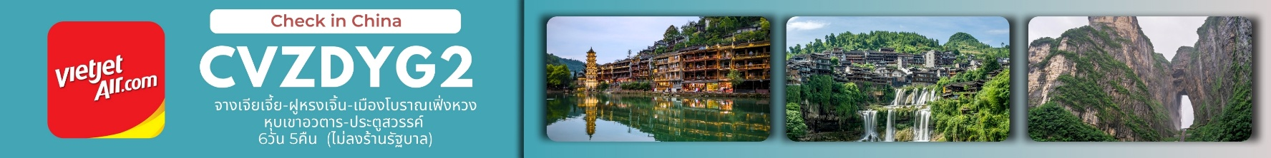

ตารางการเดินทาง
เที่ยวบิน | เส้นทางการบิน | เวลาออก-เวลาถึง | ระยะเวลาเดินทาง
VZ3694 | กรุงเทพ - จางเจียเจี้ย (BKK-DYG) | 08.40 – 13.05 | 3 ชั่วโมง 20 นาที
VZ3695 | จางเจียเจี้ย - กรุงเทพ (DYG-BKK) | 14.05 – 17.30 | 3 ชั่วโมง 20 นาที
กรณีลูกค้ามีซื้อตั๋วภายในประเทศ กรุณาสอบถามคอนเฟิร์มตารางการบินกับทางเจ้าหน้าที่อีกครั้ง
เที่ยวบิน, ราคาตั๋วและรายการอาจมีการเปลี่ยนแปลงได้ตามความเหมาะสม โดยมิต้องแจ้งให้ ทราบล่วงหน้า

วันที่ | รายการท่องเที่ยว | รายละเอียดอาหาร (16 มื้อ)
 |  | เช้า | เที่ยง | เย็น
1 | สนามบินสุวรรณภูมิ – VZ3694 (08.40 – 13.05) ถึงสนามบินจางเจียเจี้ย – เมืองโบราณเฟิ่งหวง – ล่องแม่น้ำถัวเจียง – ชมสะพานสายรุ้ง – ใส่ชุดชนเผ่าท้องถิ่น - อิสระชมวิวยามค่ำคืนของเมืองโบราณฟ่งหวง - เข้าโรงแรมที่พัก  โรงแรมที่พัก Nian Wo Hotel /Guobin Hotelหรือเทียบเท่า ⭐ ⭐ ⭐ ⭐ | - | 🍽 | 🍽
2 | ฝูหรงเจิ้น – ชมน้ำตกพันปี (รวมค่ารถเข้าเมือง+ล่องเรือ1ขา) – ชมวิวกลางคืนเมืองโบราณฝูหรงเจิ้น -อิสระถนนคนเดินฝูหรงเจิ้น - เข้าโรงแรมที่พัก  โรงแรมที่พัก Xiang Rong hotel /Bian Cheng Gushi Hotel หรือเทียบเท่า ⭐ ⭐ ⭐ ⭐ | 🍽 | 🍽 | 🍽
3 | จางเจียเจี้ย – เขาเทียนเหมินซาน (รวมค่ากระเช้าและรถขึ้นลง) ประตูสวรรค์ - ระเบียงแก้วเลียบหน้าผาลอยฟ้า (Glass Balcony) - บันไดสวรรค์ 999 ขั้น – เพิ่มOptionชมโชว์ขึ้นชื่อของจางเจียเจี้ย - เข้าโรงแรมที่พัก  โรงแรมที่พัก The Santo Domingo Hotel/Jintian Sheng Shi Hotel หรือเทียบเท่า ⭐ ⭐ ⭐ ⭐ | 🍽 | 🍽  สุกี้เห็ด | 🍽  ปิ้งย่าง
4 | อุทยานจางเจียเจี้ย - หุบเขาอวตาร (รวมค่ากระเช้า และลิฟต์แก้ว) – สะพานอันดับหนึ่งในใต้หล้า - ถนนคนเดินซีปู้เจีย- ชมวิวตึกมหัศจรรย์ 72 ชั้น (กลางคืน) -เข้าโรงแรมที่พัก  โรงแรมที่พัก The Santo Domingo Hotel/Jintian Sheng Shi Hotel หรือเทียบเท่า ⭐ ⭐ ⭐ ⭐ | 🍽 | 🍽 | 🍽
5 | ทะเลสาบเป่าเฟิ่งหู (ร่วมค่ารถและค่าล่องเรือ) - อุทยานอู่หลิงหยวน - พิพิธภัณฑ์ภาพวาดทราย "จวินเซิงฮวาเยี้ยน"(Sand Painting Museum) – ลูกค้าสามารถซื้อทัวร์เพิ่มสะพานกระจก Zhang Jia Jie Glass Floor Bridge - เข้าโรงแรมที่พัก  โรงแรมที่พัก The Santo Domingo Hotel/Jintian Sheng Shi Hotel หรือเทียบเท่า ⭐ ⭐ ⭐ ⭐ | 🍽 | 🍽 | 🍽
6 | วังโบราณชนเผ่าถู่เจีย - สนามบินจางเจียเจี้ย VZ3695(14.05 – 17.30) - สนามบินสุวรรณภูมิ | 🍽

วันแรก | สนามบินสุวรรณภูมิ-เมืองจางเจียเจี้ย – เมืองโบราณเฟิ่งหวง – ล่องแม่น้ำถัวเจียง – ชมสะพานสายรุ้ง – ใส่ชุดชนเผ่าท้องถิ่น - อิสระชมวิวยามค่ำคืนของเมืองโบราณฟ่งหวง
05.30 น. คณะพร้อมกัน ณ สนามบินสุวรรณภูมิ ชั้น 4 เคาน์เตอร์ สายการบิน VIEATJET AIRLINE เจ้าหน้าที่ของบริษัทฯ คอยอำนวยความสะดวกให้แก่ท่านก่อนเดินทางขึ้นเครื่อง
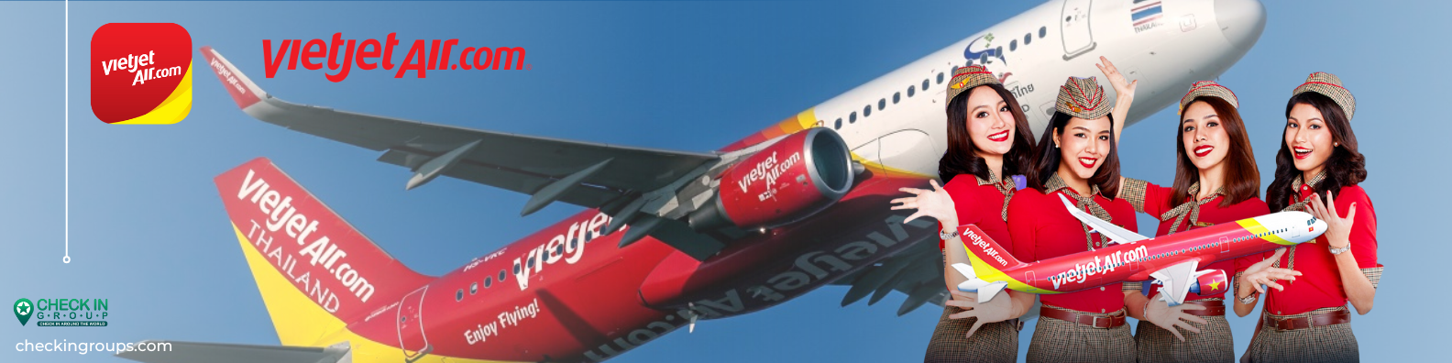
08.40 น. นำท่านเหินฟ้าสู่บินตรงสู่เมือง จางเจียเจี้ย โดยเที่ยวบินที่ VZ3694 ไม่รวมบริการอาหารบนเครื่อง
13.05 น. เดินทางถึงท่าอากาศยานเมืองจางเจียเจี้ย หลังผ่านพิธีการตรวจคนเข้าเมือง และรับกระเป๋าสัมภาระเรียบร้อยแล้ว
เที่ยง รับประทานอาหารกลางวัน ณ ภัตตาคาร (1)
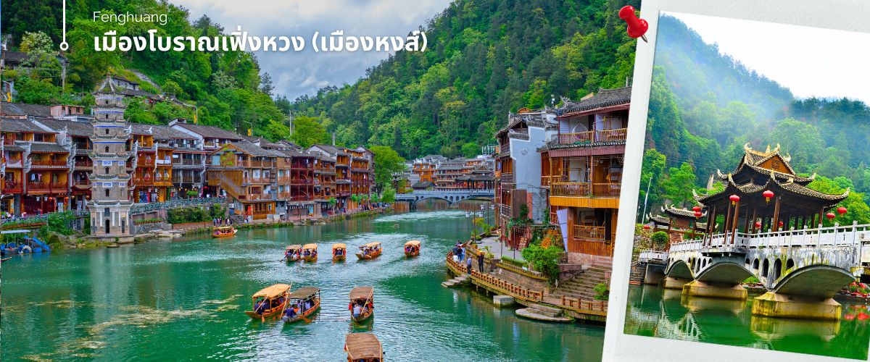
นำท่านเดินทางโดยรถโค้ชปรับอากาศเข้าสู่ เมืองโบราณเฟิ่งหวง (เมืองหงส์) ใช้เวลาเดินทางประมาณ 3 ชั่วโมง เมืองโบราณเฟิ่งหวงตั้งอยู่ในเขตปกครองตนเอง โดยมี ถัวเจียงเป็นเมืองหลักของอำเภอเฟิ่งหวง เฟิ่งหวงตั้งอยู่ริมขอบตะวันตกของมณฑลหูหนาน ทางใต้ของจังหวัดปกครองตนเองเซียงซี ตั้งอยู่ริมแม่น้ำถัวเจียงทางทิศตะวันตกของมณฑลหูหนาน ล้อมรอบด้วยขุนเขาเสมือนด่านช่องแคบภูเขาเฟิ่งหวง ตั้งเด่นตระหง่านเสมือนป้อมปราการ มีธารน้ำถัวเจียงอันใสสะอาดบริสุทธิ์ที่มองเห็นถึงก้นลำธาร สองฝั่งเป็นชุมชนที่เป็นบ้านเรือนจีนโบราณแบบยกพื้นสูงเรียงรายกันริมแม่น้ำ ช่างเป็นทัศนียภาพที่สวยงามมีเสน่ห์ของเมืองโบราณเฟิ่งหวง เมื่อเดินทางถึง เมืองโบราณเฟิ่งหวง เปลี่ยนเป็นรถของอุทยานเฟิ่งหวง นำท่าน นั่งเรือพายล่องแม่น้ำถัวเจียง ชมบ้านเรือนโบราณห้อยขาสองฝั่งแม่น้ำถัวเจียงอันเป็นเอกลักษณ์ของเมืองโบราณแห่งนี้ สัมผัสวิถีชีวิตที่ของชนเผ่าพื้นเมืองที่อาศัยอยู่บริเวณชุมชนนี้มาช้านาน

( หมายเหตุ : กรณีที่ไม่สามารถล่องเรือได้ เนื่องมาจากสภาพอากาศไม่เอื้ออํานวย รถติด ท่าเรือปิด หรือรัฐบาลมีกําหนดสั่งปิด สั่งงดโดยยึดตามความเหมาะสมเป็นหลัก ทางบริษัทฯ ขอสงวนสิทธิ์ไม่คืนเงินและไม่แจ้งให้ทราบล่วงหน้า)
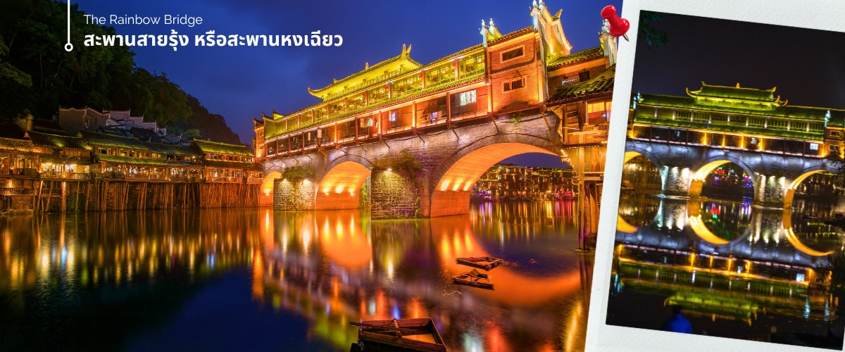
นำท่านชม สะพานสายรุ้ง (The Rainbow Bridge) หรือสะพานหงเฉียว เป็นสะพานไม้โบราณที่มีหลังคาคลุมเหมือนสะพานข้ามคลองในเวนีส ตั้งอยู่ในเมืองเฟิ่งหวาง จุดเด่นอีกแห่งหนึ่งที่อยู่ใกล้สะพานนี้ก็คือ บ้านบริเวณที่สะพานหงเฉียง จะยกพื้นสูงเรียงรายกันบนริมน้ำที่ใสสะอาจจนเห็นก้นบึง ซึ่งเป็นทัศนียภาพที่สวยงาม ที่ทั้งชาวจีนและชาวต่างประเทศนิยมเดินทางมาเที่ยวชมที่นี่ ชมแสงสียามค่ำคืนของเมืองเก่า จุดไฮไลท์ที่ขึ้นชื่อของเมืองแห่งนี้ จากนั้นอิสระชมวิวเมืองโบราณเฟิ่งหวงยามค่ำคืน และให้ทุกท่านอิสระได้ถ่ายรูปกับชุดชนเผ่าจีนโบราณของเมืองเฟิ่งหวง ตามอัธยาศัย ฟรีชุดชนเผ่าท้องถิ่น (ไม่รวมค่าแต่งหน้าทำผมและเครื่องประดับ)
ค่ำ รับประทานอาหารค่ำ ณ ภัตตาคาร (2)
🛏️นำท่านเข้าสู่ที่พัก พักที่ Nian Wo Hotel /Guobin Hotel ระดับ 4 ดาว หรือเทียบเท่า

วันที่สอง | เดินทางสู่ฝูหรงเจิ้น – ชมน้ำตกพันปี (รวมค่ารถเข้าเมือง+ล่องเรือ1ขา) – ชมวิวกลางคืนเมืองโบราณฝูหรงเจิ้น - อิสระถนนคนเดินฝูหรงเจิ้น
เช้า รับประทานอาหารเช้า ณ ห้องอาหารของโรงแรมที่พัก (3)
หลังอาหารเช้า นำท่านเดินทางสู่เมืองฝูหรงเจิ้น โดยใช้เวลาเดินทางประมาณ 1.5 ชั่วโมง
นำท่านเที่ยวชม เมืองโบราณฝูหรงเจิ้น เมืองโบราณเก่าแก่ที่ขึ้นชื่อ ของมณฑลหูหนานเป็นสถานที่ท่องเที่ยวระดับ AAAA ทีได้รับความนิยมจากนักท่องเที่ยวคู่กับเมืองโบราณฟ่งหวง เคยเป็นสถานที่ถ่ายทำภาพยนต์เรื่อง ฝูหรงเจิ้น ทำให้สถานที่แห่งนี้ยิ่งได้รับความนิยมจากนักท่องเที่ยว จุดไฮไลท์ของเมืองโบราณแห่งนี้ นอกจากบ้านเรือนโบราณที่เป็นเอกลักษณ์เฉพาะของ มณฑล หูหนาน ที่นี่ยังมีน้ำตกที่สวยงามกลางเมืองที่เป็นจุดเช็คอินยอดนิยมสำหรับนักท่องเที่ยว นำท่านล่องเรือชมความงามของเมืองโบราณและน้ำตกที่ไหลผ่านบริเวณเมืองโบราณ ซึ่งเป็นการเพิ่มเสน่ห์ให้กับเมืองโบราณแห่งนี้
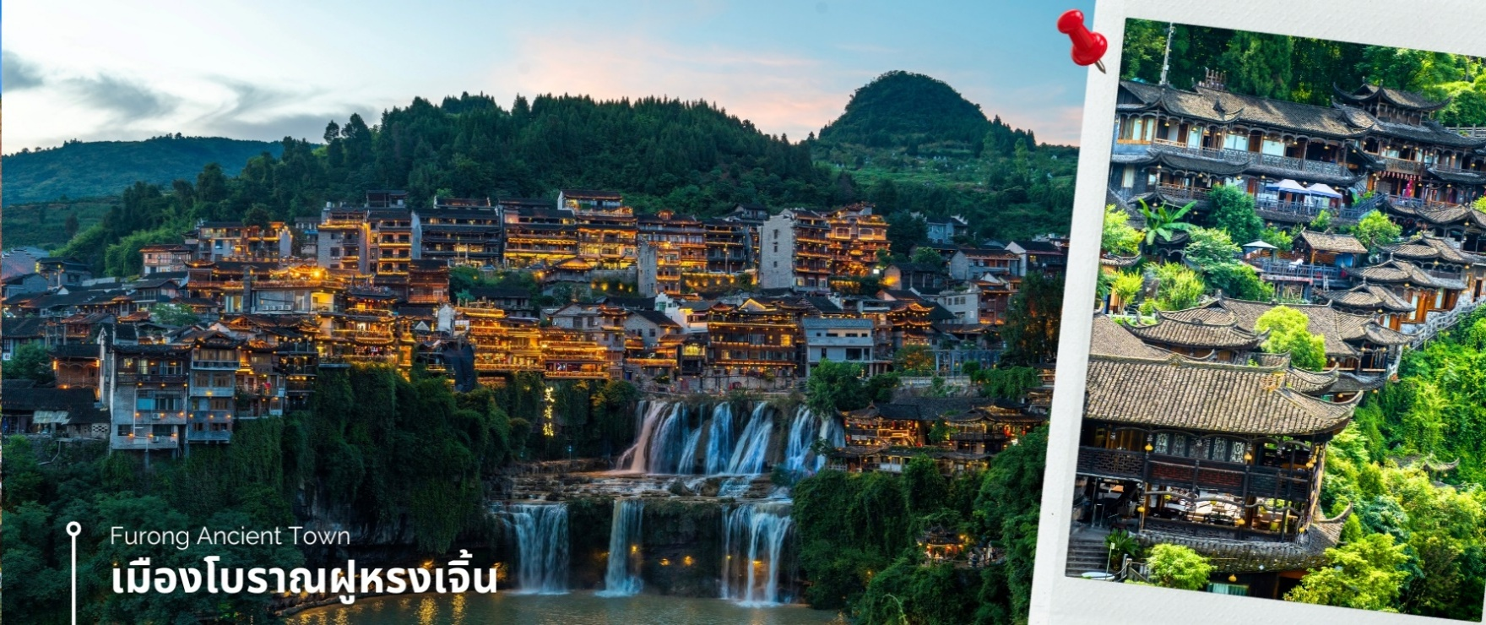
เที่ยง รับประทานอาหารกลางวัน ณ ภัตตาคาร (4)
ท่านสามารถ ชมโชว์วัฒนธรรมฝูหรงโบราณ (หากสภาพอากาศไม่อำนวย จะงดการแสดง) จากนั้นนำท่าน ชมความงามน้ำตกฝูหรง ซึ่งเป็นเอกลักษณ์ของเมืองฝูหรง เป็นน้ำตกที่อยู่ใจกลางเมือง ถ้ามองจากฝั่งตรงข้ามจะดูเสมือนว่าเมืองตั้งอยู่บนหน้าผาที่มีน้ำตกไหลอยู่ข้างล่าง น้ำตกนี้มีขนาดกว้างประมาณ 40 เมตร และสูงประมาณ 60 เมตร ซึ่งความพิเศษอีกอย่างของที่นี่คือ เราสามารถเดินผ่านด้านหลังม่านน้ำตกได้
(หมายเหตุ: การล่องเรือ สามารถล่องได้ทั้งขาเข้าและขาออก ตามรายการทุกท่านจะสามารถล่องเรือได้ 1 รอบเท่านั้น **กรณีที่ไม่สามารถล่องเรือได้ ขึ้นอยู่กับสภาพอากาศไม่เอื้ออํานวย รถติด มาไม่ทันในกําหนดการเวลาเปิด-ปิด ของท่าเรือ (ปิดเวลา 18.00 น.) หรือรัฐบาลมีกําหนดสั่งปิด สั่งงด โดยผู้จัด จะยึดตามความปลอดภัยและความเหมาะสมเป็นหลัก ทางบริษัทฯ ขอสงวนสิทธิ์ไม่คืนเงินและไม่แจ้งให้ทราบล่วงหน้า)
ค่ำ รับประทานอาหารค่ำ ณ ภัตตาคาร (5)
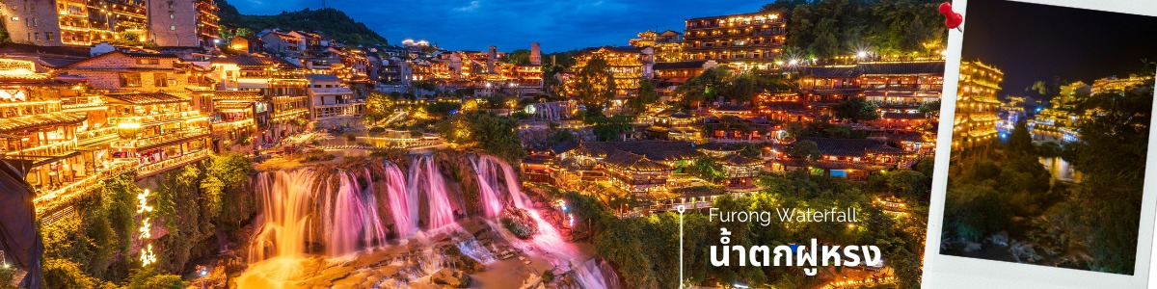
หลังอาหารมีเวลาให้ท่านชมแสงสียามค่ำคืนของน้ำตกฝูหรงและเมืองเก่าถือเป็นจุดไฮไลท์ที่ขึ้นชื่อของเมืองแห่งนี้
อิสระช้อปปิ้งที่ ถนนคนเดินฝูหรงเจิ้น ที่เต็มไปด้วยร้านค้า ร้านอาหารมากมาย เป็นถนนคนเดินเส้นหลักที่เชื่อมไปยังโซนต่างๆของหมู่บ้าน ถนนคนเดินนี้มีความยาวกว่า 2.5 กิโลเมตร นอกจากจะมีร้านค้า ร้านอาหารมากมายแล้วยังมีที่พักสำหรับนักท่องเที่ยวที่อยากพักไปตัวหมู่บ้านอีกด้วย เราสามารถเดินเล่นถ่ายรูปตามมุมต่างๆได้อย่างอิสระทั้งตอนกลางวันและตอนกลางคืนเลย ซึ่งกิจกรรมที่ได้รับความนิยมสุดๆในหมู่บ้านนี้ก็คือการแต่งหน้าแต่งตัวชุดพื้นเมืองใส่ถ่ายรูปสวยๆรอบหมู่บ้าน ซึ่งจะมีเป็นแบบแพคเกจให้ได้เลือกกัน ใครที่สนใจอยากแต่งหน้าแต่งตัวถ่ายรูปสวยๆที่นี่เป็นอีกที ที่สามารถใส่ชุดชนเผ่าถ่ายรูป (ไม่รวมในค่าทัวร์ลูกค้าชำระเอง)

สมควรแก่เวลานําท่านนั่งรถแบตเตอรี่ เพื่อไปยังลานจอดรถ จากนั้นนำท่านเดินทางสู่ที่พัก
🛏️ พักที่เมืองฝูหรงเจิ้น Xiang Rong Hotel ระดับ 4 ดาว หรือเทียบเท่า
วันที่สาม | จางเจียเจี้ย – เขาเทียนเหมินซาน (รวมค่ากระเช้าและรถขึ้นลง) ประตูสวรรค์ - ระเบียงแก้วเลียบหน้าผาลอยฟ้า (Glass Balcony) - บันไดสวรรค์ 999 ขั้น – เพิ่มOptionชมโชว์ขึ้นชื่อของจางเจียเจี้ย
เช้า รับประทานอาหารเช้า ณ ห้องอาหารของโรงแรมที่พัก (6)
หลังอาหารเช้า นำท่านเดินทางสู่ เมืองจางเจียเจี้ย โดยใช้เวลาเดินทางประมาณ 1.5 ชั่วโมง
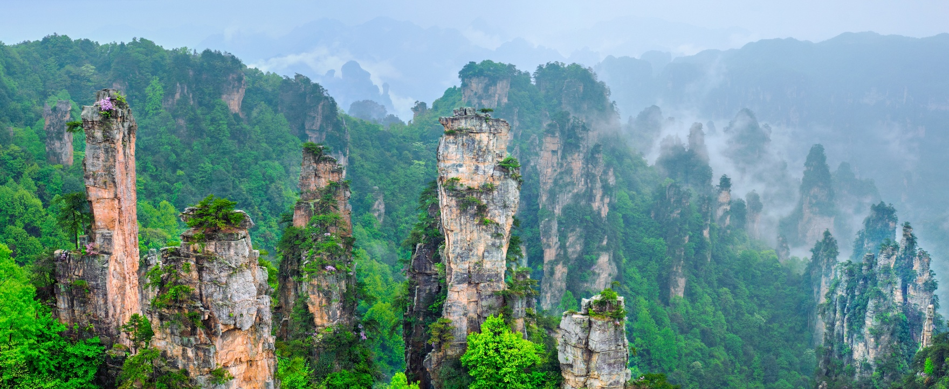
เมืองจางเจียเจี้ย หรือ เมืองต้าหยง ถูกจัดเป็นหนึ่งใน มรดกโลก โดย ยูเนสโก รวมไปถึงวิวทิวทัศน์ที่นี่ ระดับ 5A ซึ่งจัดโดยการท่องเที่ยวแก่งชาติจีน เป็นหนึ่งในเมืองท่องเที่ยวที่สําคัญที่สุดของจีนซึ่งลือชื่อด้วยทรัพยากรการท่องเที่ยวที่มีเอกลักษณ์ของตนเองแหล่งท่องเที่ยวสําคัญใน เมืองจางเจียเจี้ยเป็นพื้นที่ป่าไม้ถึง 98% ซึ่งนับเป็นออกชิเจนทางธรรมชาติและเนื่องจากเป็นเมืองที่อยู่ห่างไกลที่น้อยคนจะเดินทางไปถึงอีกทั้งชาวจางเจียเจี้ยผู้ซึ่งรักในธรรมชาติได้ ดำเนิน นโยบายอนุรักษ์ธรรมชาติอย่างมีประสิทธิผล เมืองจางเจียเจี้ยจึงประดุจดั่งดินแดนบริสุทธิ์ของโลกที่แห่งนี้ยังเป็นแหล่งชุมชนของ 33 ชนเผ่า เช่น ชนเผ่าถู่เจีย ชนเผ่าไป๋ และชนเผ่าเหมียว สภาพภูมิศาสตร์ที่มีเอกลักษณ์ทําให้วัฒนธรรมของชนเผ่าต่างๆได้รับการอนุรักษ์เป็นอย่างดี
เที่ยง รับประทานอาหารกลางวัน ณ ภัตตาคาร (7) เมนู สุกี้เห็ด
นำท่านเปิดประสบการณ์ นั่งกระเช้าไฟฟ้า (กระเช้าเล็ก) ขึ้นสู่ เขาเทียนเหมินซาน (Tianmen Mountain) (รวมค่ากระเช้า) เป็นกระเช้าที่ยาวที่สุดในโลก มีระยะทางประมาณ 7.5 กิโลเมตร (ใช้เวลาเดินทางประมาณ 40 นาที) โดย 1 กระเช้าสามารถบรรจุผู้โดยสารได้ประมาณ 7-8 ท่าน ขณะที่นั่งกระเช้าขึ้นเขา ชื่นชมทัศนียภาพที่สวยงามของภูเขานับร้อยลูกสลับซับซ้อนกัน สามารถมองเห็นประตูสวรรค์ซึ่งเป็นโพรงหินขนาดใหญ่บนยอดเขา เมื่อถึงยอดเขาเทียนเหมินซาน นำท่านท้าทายความสูงหวาดเสียวกับ ระเบียงแก้วเลียบหน้าผาลอยฟ้า (Glass Balcony) ซึ่งเป็นกระจก มีระยะทางถึง 60 เมตร ล้อมไปด้วยหน้าผาสูงชัน ความกว้างของระเบียงแก้ววัดจากขอบหน้าผา ประมาณ 3 ฟุต มีความหนา 2.5 นิ้ว ซึ่งทุกท่านต้องสวมผ้าหุ้มรองเท้าขณะเดินบนระเบียงแก้ว เพื่อรักษาความสะอาดและความใสของกระจก จากนั้นนำท่านสู่ ถ้ำประตูสวรรค์ (Heaven Gate Cave) โดย ขึ้นบันไดเลื่อนที่สร้างขึ้นโดยการเจาะทะลุภูเขา มีความสูงถึง 7 ขั้น ประวัติของโพรงถ้ำแห่งนี้ บันทึกไว้ว่า ราวปี ค.ศ. 263 เกิดเหตุการณ์หน้าผาของภูเขา (Songliang Shan) ที่สูงนับพันเมตรถล่มลงมา ก่อให้เกิดโพรงถ้ำมหึมาคล้ายช่องประตูยักษ์ ด้วยเหตุนี้ภูเขาลูกนี้จึงถูกเรียกว่า เทียนเหมิน หรือ ประตูสวรรค์
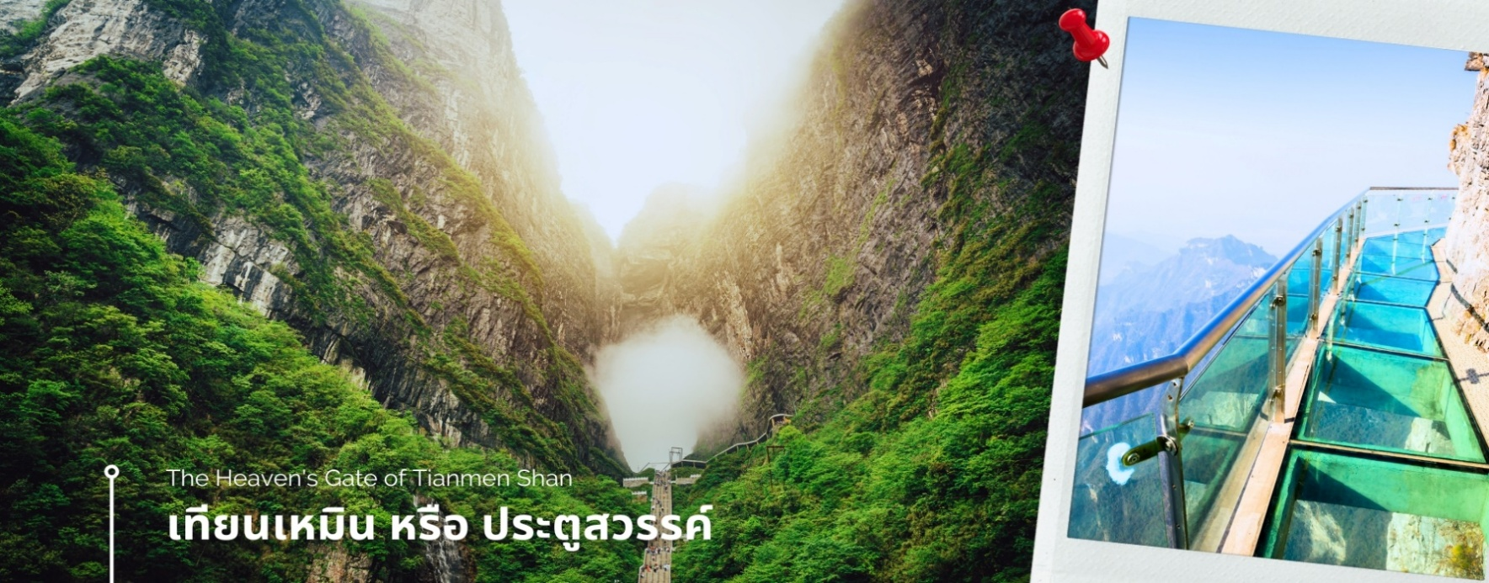
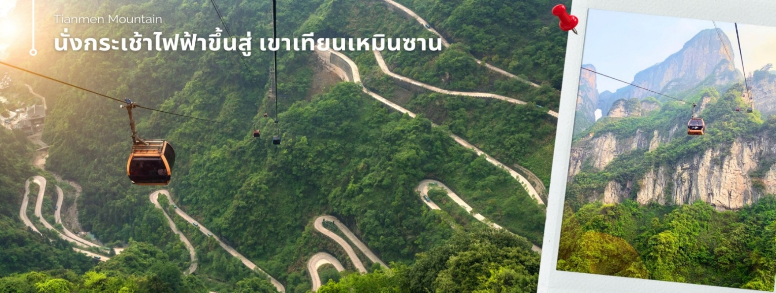
ให้ท่านอิสระถ่ายภาพบรรยากาศและขั้นบันได 999 ขั้น ที่มุ่งขึ้นสู่ภูเขาประตูสวรรค์ ได้เวลาสมควรนำท่านเดินทางลงจากเขาด้วยกระเช้าใหญ่บริการของอุทยานฯ

หมายเหตุ: การนั่งกระเช้าขึ้น-ลงเขาเทียนเหมินซาน หากกระเช้าปิดซ่อมบำรุง ทางบริษัทฯ ขอสงวนสิทธิ์ พานั่งรถ อุทยาน+บันไดเลื่อนขึ้นไปบนถ้ำเทียนเหมินซาน และหากรถ+บันไดลื่อนของอุทยานไม่สามารถขึ้นไปที่ถ้ำเทียนเหมินซานได้ ทางบริษัทฯขอสงวนสิทธิ์ ไม่คืนเงิน ทั้งนี้ขึ้นอยู่กับสภาพภูมิอากาศและความปลอดภัยของนักท่องเที่ยวเป็นหลัก โดยยึด ตามประกาศจากทางอุทยานเป็นสำคัญ
ค่ำ รับประทานอาหารค่ำ ณ ภัตตาคาร (8) เมนูพิเศษ ปิ้งย่างเกาหลี
สมควรแก่เวลาเข้าสู่ที่พัก
🛏️ พักที่เมืองจางเจียเจี้ย The Santo Domingo Hotel /Jintian Sheng Shi Hotel ระดับ 4 ดาว หรือเทียบเท่า
นำท่านกลับเข้าสู่ที่พัก พักผ่อนตามอัธยาศัย แนะนำให้ลูกค้าเลือกซื้อ OPTION TOUR เพิ่ม ตามความสนใจของท่าน โดยมี รายละเอียดดังนี้

OPTION 1: โชว์จิ้งจอกขาว THE LOVE STORY OF A WOODENMAN AND A FAIRY FOX 0
💰ค่าบัตรเข้าชมโชว์ ราคาท่านละประมาณ 400 หยวน/ท่าน (ชำระได้กับทางหัวหน้าทัวร์)
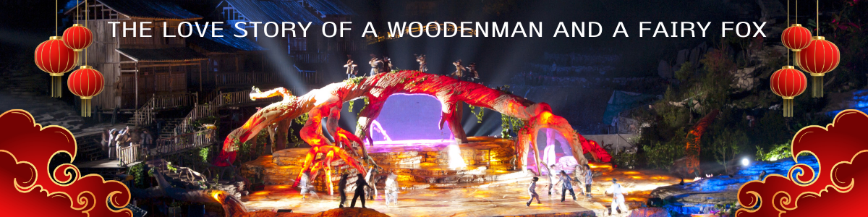
โชว์สุดอลังการกลางแจ้ง ที่สุดของความโรแมนติกและอลังการ โดยผู้กำกับชื่อดัง “จางอี้โหมว” ยอดผู้กำกับระดับโลกชาวจีน รับฟังเพลงรักไพเราะจับใจ ชมนักแสดงกว่า 500 ชีวิตโลดแล่นอยู่บนเวทีกลางแจ้ง โดยมีฉากหลังเป็นภูเขาทอดยาวแบบพาโนราม่า ชมเทคนิคการเปลี่ยนร่างเป็นมนุษย์ของนางจิ้งจอกขาว ซาบซึ้งตรึงดวงใจในความรักของจิ้งจอกสาวแสนสวย และชายหนุ่มตัดฟืนที่ฝ่าฟันอุปสรรค์ต่อสู้เพื่อความรักจนท้ายที่สุดก็สมหวังในชีวิตคู่และจบแบบ HAPPY ENDING

OPTION 2: โชว์รักพันปี Zhangjiajie Romance Park
💰ค่าบัตรโชว์รักพันปี Zhangjiajie Romance Park ราคาประมาณ 400 หยวน/ท่าน (ชำระได้กับทางหัวหน้าทัวร์)
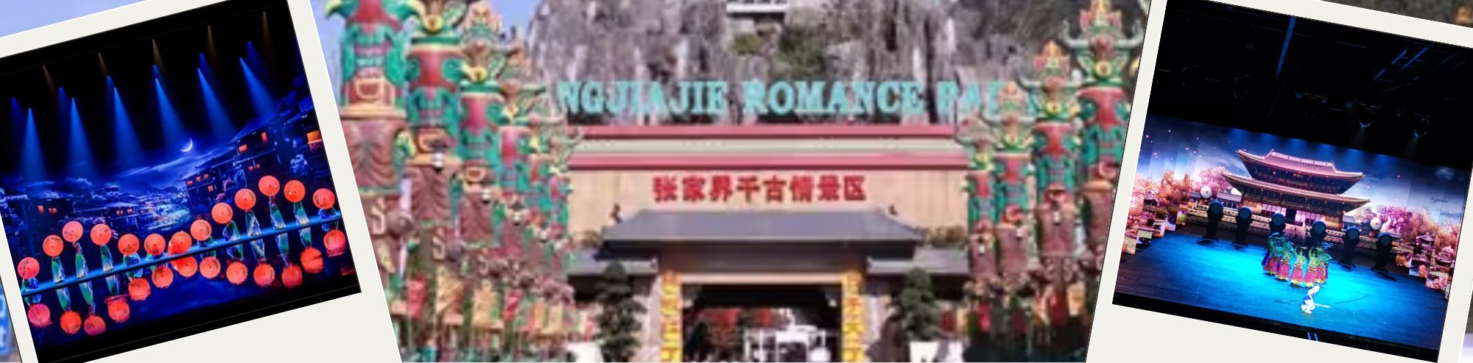
โชว์ที่แสดงเกี่ยวกับวัฒนธรรมของชนพื้นเมืองของมณฑลหูหนาน เป็นการแสดงในโรงละครมีการร้องเพลงและร่ายรำเล่าเรื่องราวของชนพื้นเมือง เกี่ยวกับความรักอันยืนยาว พร้อมด้วย แสง สี เสียง และนักแสดงกว่า 200 ชีวิตร่วมแสดง

วันที่สี่ | จางเจียเจี้ย - อุทยานจางเจียเจี้ย - หุบเขาอวตาร (รวมค่ากระเช้า และลิฟต์แก้ว) – สะพานอันดับหนึ่งในใต้หล้า – ถนนคนเดินซีปู้เจีย - ชมวิวตึกมหัศจรรย์ 72 ชั้น (กลางคืน)
เช้า รับประทานอาหารเช้า ณ ห้องอาหารของโรงแรมที่พัก (9)
จากนั้นนำท่านเปิดประสบการณ์ การโดยสาร กระเช้าลอยฟ้าสู่ เขาเทียนจื่อซาน หรือ เขาอวตาร (รวมค่ากระเช้า และลิฟต์แก้ว) ตื่นตาตื่นใจกับยอด เขาฮาลีลูย่า ที่มีความสูงถึง 1,250 เมตร ชมทิวทัศน์อันสวยงามที่สุดแสนประทับใจของจางเจียเจี้ย ทั้งด้านทิศตะวันออก ทิศใต้และทิศตะวันตกของเขาเทียนจื่อซานที่เต็มไปด้วย ผาสูงชัน เหวลึก และป่าหิน หินยักษ์ในรูปลักษณะต่างๆ เขาเทียนจื่อซานก็ยังเป็นที่ถ่ายทำภาพยนตร์ชื่อดัง เรื่อง อวตาร อีกด้วย

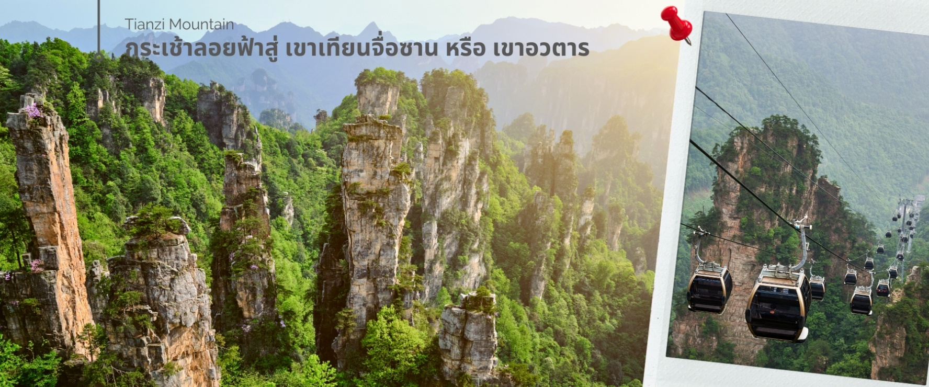
เที่ยง รับประทานอาหารกลางวัน ณ ภัตตาคาร (10) เมนูพิเศษ สุกี้เห็ด
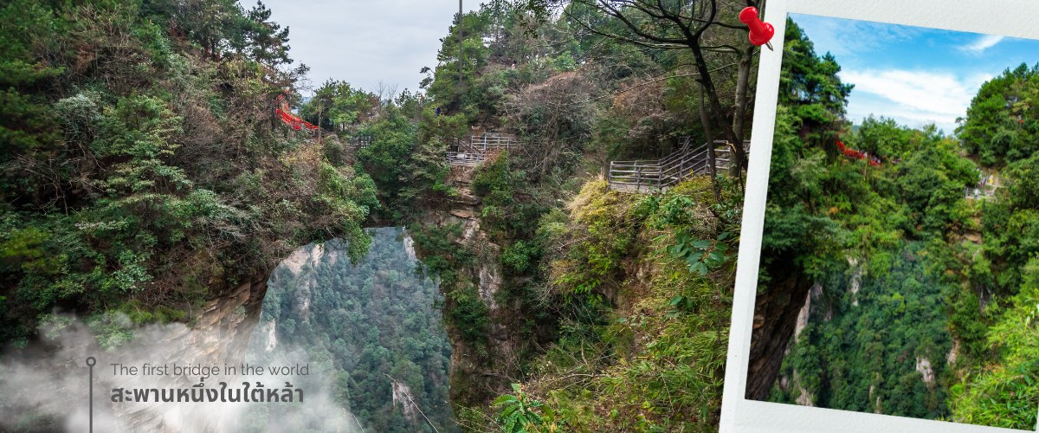
สมควรแก่เวลานำท่านลงจากเขาเทียนจื่อซาน โดยกระเช้าลอยฟ้า เทียนจื่อซาน ที่ขึ้นชื่อว่าเป็นกระเช้าที่สวยและหวาดเสียวที่สุดของจางเจียเจี้ย จากนั้นนำท่านชม เทียนเสี้ยตี้อี้เฉียว สะพานหนึ่งในใต้หล้า ในจางเจียเจี้ยที่มีทัศนียภาพสวยงาม รายล้อมด้วยหมู่ขุนเขา ซึ่งภาพยนตร์ฮอลลีวู้ดชื่อดังเรื่อง “อวตาร” ได้นำวิวบางส่วนของขุนเขามาเป็นฉากในการถ่ายทำภาพยนตร์เรื่องดังกล่าว ท่านจะได้เพลิดเพลินกับทิวทัศน์อันสวยงามที่แสนประทับใจมิรู้ลืม

นำท่านสู่ ถนนคนเดินซีปู้เจีย เป็นถนนโบราณที่ลงทุนจัดสร้างโดยรัฐบาลท้องถิ่นของจางเจียเจี้ย เพื่อให้นักท่องเที่ยวสามารถมาช้อปปิ้งและสร้างรายได้ให้กับชาวบ้านท้องถิ่น ซึ่งสองข้างทางประกอบไปด้วย ร้านอาหารพื้นเมือง ร้านขายของที่ระลึก ร้านขนม เป็นต้น

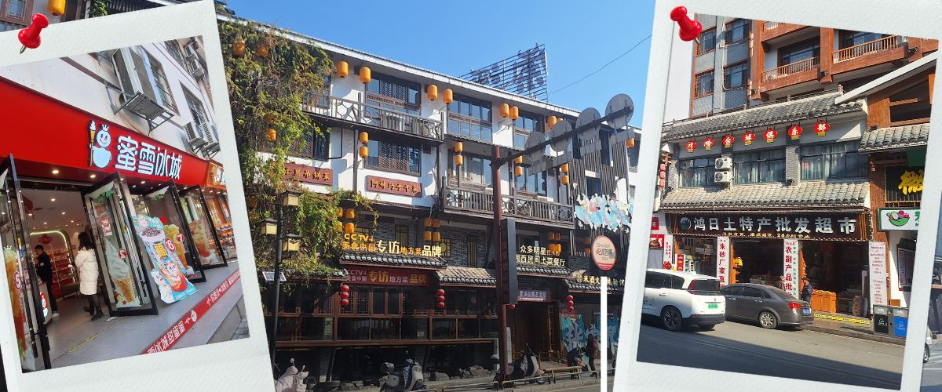
ค่ำ รับประทานอาหารค่ำ ณ ภัตตาคาร (11)
🛏️ พักที่เมืองจางเจียเจี้ย The Santo Domingo Hotel /Jintian Sheng Shi Hotel ระดับ 4 ดาว หรือเทียบเท่า

วันที่ห้า | ทะเลสาบเป่าเฟิ่งหู (ร่วมค่ารถและค่าล่องเรือ) - อุทยานอู่หลิงหยวน - พิพิธภัณฑ์ภาพวาดทราย "จวินเซิงฮวาเยี้ยน"(Sand Painting Museum) – ลูกค้าสามารถซื้อทัวร์เพิ่มสะพานกระจก Zhang Jia Jie Glass Floor Bridge
เช้า รับประทานอาหารเช้า ณ ห้องอาหารของโรงแรมที่พัก (12)
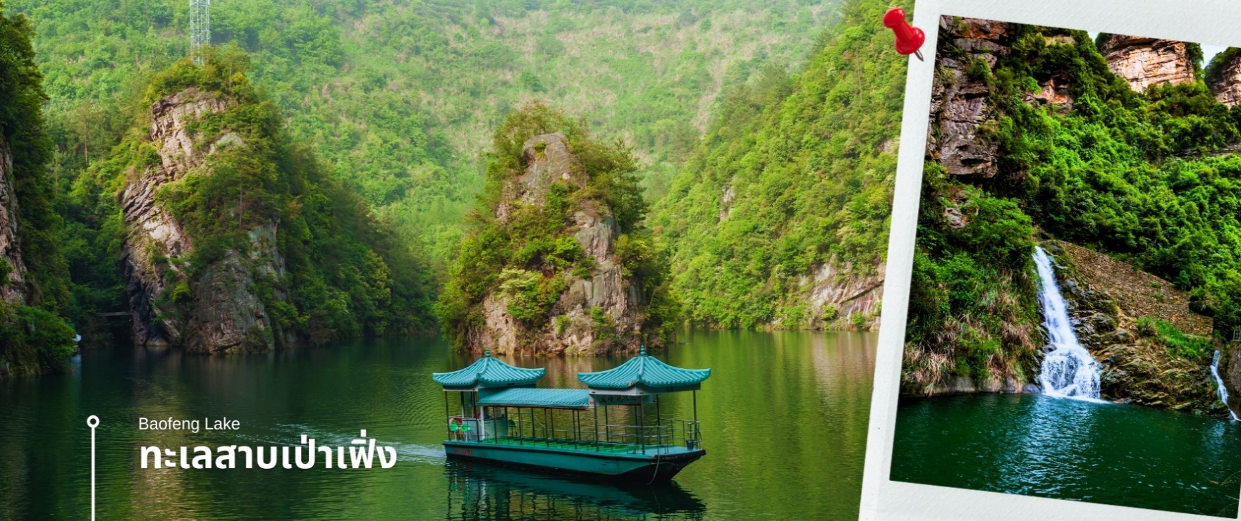
นำท่านเดินทางสู่ ทะเลสาบเป่าเฟิ่งหู (รวมค่าล่องเรือ) ล่องเรือชมวิวทิวทัศน์ของเทือกเขา ท่ามกลางสายน้ำและม่านหมอก สัมผัสกับธรรมชาติอันงดงาม ความเขียวขจีของป่าไม้ อากาศที่บริสุทธิ์ น้ำที่ใสสะอาด และภูเขาหินรูปร่างแปลกตา ในบางช่วงเวลางจะมีชาวถู่เจีย มาร้องเพลงขับขานให้ฟังอีกด้วย

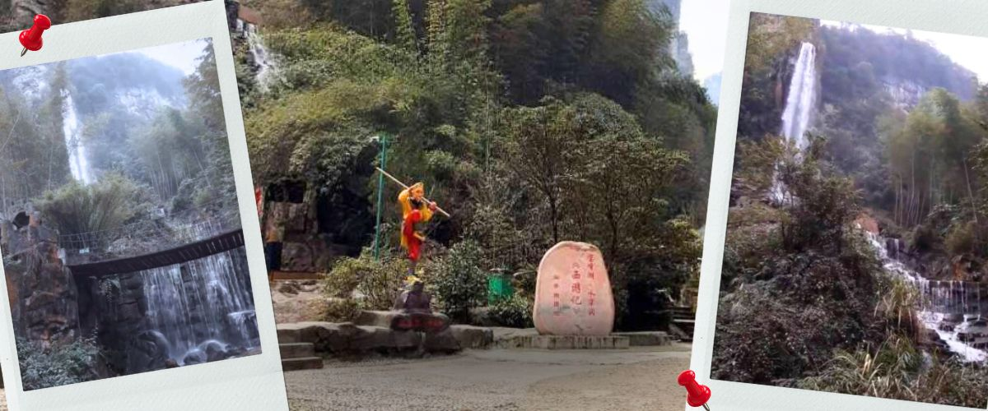
หลังล่องเรือให้ทุกท่านชมความงานของ อุทยานอู่หลิงหยวน ที่อยู่ด้านหลังของทะเลสายเป่าเฟิ่งหู ที่นี้ทุกท่านจะได้ชื่นชมกับธรรมชาติที่มีม่านน้ำตกสวยงามมีทิวเขาล้อมล้อมตัวอุทยานแห่งนี้ นอกจากนี้ท่านจะได้พบกับปลาสลาแมนเดอร์โบราณที่นี่อีกด้วย...

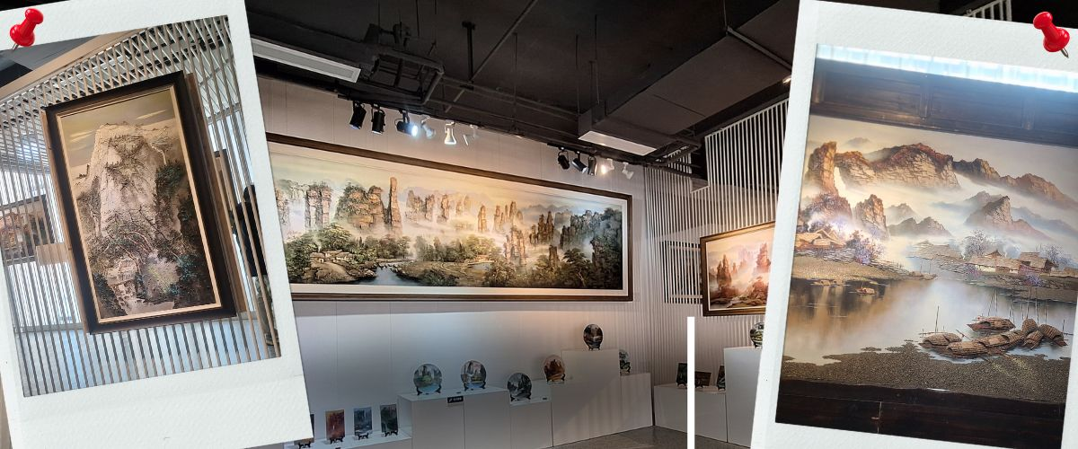
จากนั้นนำท่านชม พิพิธภัณฑ์ภาพวาดทราย "จวินเซิงฮวาเยี้ยน" (Sand Painting Museum) พิพิธภัณฑ์ที่จัดแสดงภาพวาดของหลี่จวินเซิง ซึ่งเป็นผู้ที่ริเริ่มศิลปะแบบใหม่ ที่เรียกกันว่า จิตรกรรมภาพเม็ดทราย ใช้วัสดุจากธรรมชาติ เช่น กรวดสี เม็ดทราย กิ่งไม้ หิน ฯลฯ มาจัดแต่งเป็นภาพทิวทัศน์จิตรกรรมที่รังสรรค์ขึ้นมา ล้วนได้รับรางวัลและการยกย่องมากมายหลายปีซ้อนจนเป็นที่เลื่องลือไปทั่วโลก
เที่ยง รับประทานอาหารกลางวัน ณ ภัตตาคาร (13)

OPTION: สะพานกระจกข้ามหุบเขา (Zhangjiajie Glass Floor Bridge)
💰ค่าบัตรเข้า ราคาท่านละ 400 หยวน (ชำระได้กับทางหัวหน้าทัวร์)
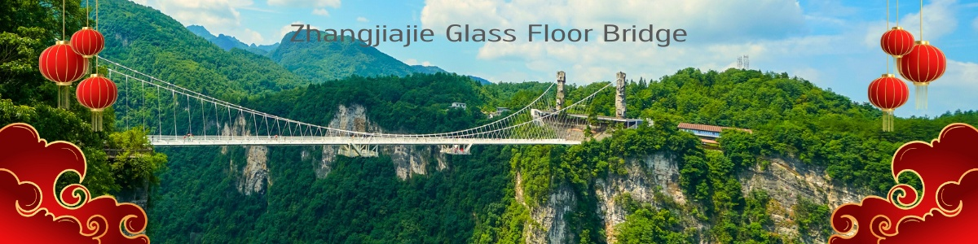
แกรนด์แคนยอน อุทยานจางเจียเจี้ย ดินแดนแห่งหุบเขาอวตารแหล่งท่องเที่ยวระดับ 5 A และมรดกโลกทางธรรมชาติของจีน พบกับความร่มรื่นที่ถูกโอบล้อมไปด้วยธรรมชาติ พิชิตสะพานแก้วสูงที่สุดในโลกแห่งจางเจียเจี้ย ข้ามสะพานกระจกที่ยาวและสูงที่สุดในโลก ทอดตัวพาดผ่านหุบเขาลึกที่มีความสูงถึง 300 เมตร เดินลัดเลาะบนทางเดินทางกระจกคริสตัลใสแจ๋ว “SKY WALK” ชมวิวยอดเขาและหน้าผาที่สวยงามพร้อมดื่มดำวิวทิวทัศน์ที่สวยงามเกินคำบรรยายใดๆ ซึ่งตัวสะพานนั้นสร้างจากกระจกนิรภัยถึง 99 แผ่น
ค่ำ รับประทานอาหารค่ำ ณ ภัตตาคาร (14) สมควรแก่เวลานำท่านเดินทางเข้าสู่ที่พัก
🛏️ พักที่เมืองจางเจียเจี้ย The Santo Domingo Hotel /Jintian Sheng Shi Hotel ระดับ 4 ดาว หรือเทียบเท่า

วันที่หก | พระราชวังโบราณชนเผ่าถู่เจีย – จางเจียเจี้ย - สนามบินสุวรรณภูมิ

เช้า รับประทานอาหารเช้า ณ ห้องอาหารของโรงแรมที่พัก (15)
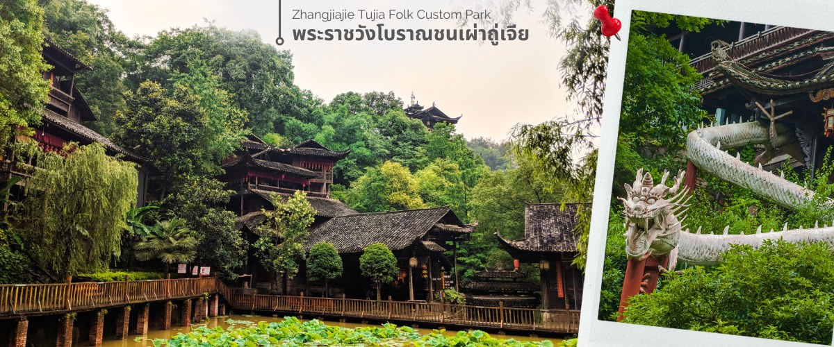
นำทุกท่านเดินทางสู่ พระราชวังโบราณของชนเผ่าถู่เจีย เป็นสถานที่ท่องเที่ยวที่สำคัญในเมืองจางเจียเจี้ย ประเทศจีน ซึ่งเป็นที่อยู่อาศัยของชนเผ่าถู่เจีย. ภายในพระราชวังมีการแสดงวิถีชีวิต พิธีกรรม และวัฒนธรรมของชนเผ่าถู่เจีย. นอกจากนี้ยังมีอาคาร 9 ชั้นที่สร้างจากไม้ ซึ่งเป็นที่พำนักของเจ้าเมืองในอดีต ซึ่งปัจจุบัน สามารถขึ้นไปชมได้ แต่ละชั้นจะมีแสดงเสื้อผ้าของใช้ของฮ่องเต้ รวมถึงของพื้นเมืองให้เราดู ด้านบนสุดเห็นวิวเมืองด้วย สวยงาม และด้านหลังยังมีอาหารใหม่ที่สร้างหลังอาคารใหญ่นี้ จะมี 2 อาคาร มีบ่อน้ำตามีหลักฮวงจุ้ย

เที่ยง รับประทานอาหารกลางวัน แบบ SET BOX (16)
ได้เวลาอันสมควรนำท่านเดินทางสู่สนามบินนานาชาติจางเจียเจี้ย เพื่อออกเดินทางกลับ
14.05 น. เดินทางกลับกรุงเทพฯ โดยสายการบิน สายการบิน VIEATJET AIRLINE เที่ยวบินที่ VZ3695 ไม่มีบริการอาหารและเครื่องดื่ม
17.30 น. เดินทางถึง สนามบินสุวรรณภูมิโดยสวัสดิภาพ
📌📌📌📌📌📌📌📌📌📌

อัตราค่าบริการ
กำหนดเดินทาง | ผู้ใหญ่พัก 2-3 ท่าน  (ไม่มีราคาเด็ก) | พักเดี่ยวจ่ายเพิ่ม 4 ดาว
กันยายน 2568
วันที่ 06 – 11 กันยายน 2568 | 22,899 บาท | 5,900 บาท
วันที่ 11 – 16 กันยายน 2568 | 22,899 บาท | 5,900 บาท
วันที่ 20 – 25 กันยายน 2568 | 22,899 บาท | 5,900 บาท
วันที่ 25 – 30 กันยายน 2568 | 24,899 บาท | 5,900 บาท
ตุลาคม 2568
วันที่ 04 – 09 ตุลาคม 2568 | 24,899 บาท | 5,900 บาท
วันที่ 09 – 14 ตุลาคม 2568 | 24,899 บาท | 5,900 บาท
วันที่ 18 – 23 ตุลาคม 2568 | 24,899 บาท | 5,900 บาท
วันที่ 23 – 28 ตุลาคม 2568 | 24,899 บาท | 5,900 บาท
พฤศจิกายน 2568
วันที่ 01 – 06 พฤศจิกายน 2568 | 22,899 บาท | 5,900 บาท
วันที่ 06 – 11 พฤศจิกายน 2568 | 22,899 บาท | 5,900 บาท
วันที่ 15 - 20 พฤศจิกายน 2568 | 22,899 บาท | 5,900 บาท
วันที่ 20 - 25 พฤศจิกายน 2568 | 22,899 บาท | 5,900 บาท
วันที่ 29 พฤศจิกายน – 04 ธันวาคม 2568 | 22,899 บาท | 5,900 บาท
ธันวาคม 2568
วันที่ 04 – 09 ธันวาคม 2568 | 24,899 บาท | 5,900 บาท
วันที่ 13 – 18 ธันวาคม 2568 | 23,899 บาท | 5,900 บาท
วันที่ 18 – 23 ธันวาคม 2568 | 23,899 บาท | 5,900 บาท
วันที่ 27 ธันวาคม 2568 – 01 มกราคม 2569 | 26,899 บาท | 5,900 บาท


ราคาเด็กทารก (อายุไม่เกิน 2 ปี) INFANT : 5,500 บาท
ราคาทัวร์ไม่รวมค่าทิปไกด์ท้องถิ่นและคนขับรถ
ท่านละ 1,500 บาท ตลอดการเดินทางเด็กและผู้ใหญ่ชำระเท่ากัน
หัวหน้าทัวร์ไทย แล้วแต่ความพึงพอใจในการบริการของท่าน
รายการท่องเที่ยวนี้ อาจเปลี่ยนแปลงหรือสลับสถานที่ท่องเที่ยว ได้ตามความเหมาะสม
อันเกิดจากปัจจัยภายนอก เช่น สภาพอากาศ ความล่าช้าของเที่ยวบิน และอื่นๆ
โดยบริษัทฯ ผู้จัด จะคำนึงถึงผลประโยชน์ของลูกค้าเป็นสำคัญ
(10 ท่านขึ้นไป มีหัวหน้าทัวร์บริการ)
อย่าลืม!! อ่านเพื่อทำความเข้าใจเงื่อนไขการจองทัวร์


เงื่อนไขการยกเลิก
- ยกเลิกก่อนเดินทาง 45 วันทำการขึ้นไป ผู้จัดจะคืนค่ามัดจำให้เต็มจำนวน โดยอาจมีค่าใช้จ่ายที่เกิดขึ้นจริงที่ไม่สามารถคืนได้ ยกเว้นกรณีทัวร์ที่เดินทางตรงวันหยุดเทศกาล วันหยุดนักขัตฤกษ์ จะต้องแจ้งยกเลิกก่อนเดินทาง 60 วันทำการขึ้นไป
- ยกเลิกการเดินทาง น้อยกว่า 45 วันทำการก่อนเดินทาง ผู้จัดจะไม่คืนเงินมัดจำค่าทัวร์ และ หรือ เรียกเก็บค่าใช้จ่ายที่เกิดขึ้นจริง เช่น ค่าบัตรโดยสาร ค่าโรงแรม ค่าจองร้านอาหาร หรืออื่นๆ
- ยกเลิกการเดินทาง หลังจากกรุ๊ปเต็มหรือปิดการขายแล้ว ผู้จัดจะเรียกเก็บค่าใช้จ่ายที่เกิดขึ้นจริง เช่นค่าบัตรโดยสาร ค่าโรงแรม ค่าจองร้านอาหาร ค่าเสียโอกาสในการขาย และอื่นๆ
การแจ้งยกเลิกการเดินทาง เลื่อนวันเดินทาง หรือไม่เดินทางในวันเดินทางที่ทำการจองไว้
ผู้จัดถือว่าเป็นการยกเลิกทั้งสิ้น





อัตราค่าบริการรวม
- ค่าตั๋วเครื่องบินไป-กลับเส้นทางตามรายการระบุชั้นทัศนาจร(ต้องไป-กลับพร้อมคณะเท่านั้น)
- ค่าภาษีสนามบิน และค่าน้ำมันเชื้อเพลิงแล้ว และทางบริษัทขอเก็บเพิ่มในกรณีที่สายการบินมีการปรับค่าธรรมเนียมเพิ่ม ก่อนการเดินทาง
- ค่าสัมภาระน้ำหนัก ท่านละ 20 กก. (1ชิ้น/ท่าน) โหลดใต้ท้องเครื่องบิน และสำหรับถือขึ้นเครื่อง 7 กก.
- ค่าที่พักตามที่ระบุในรายการ
- ค่าอาหารตามรายการที่ระบุ
- ค่ารถรับ-ส่งนำเที่ยวตามรายการ และค่าเข้าชมสถานที่ตามรายการระบุ
- ค่าบริการหัวหน้าทัวร์ที่ชำนาญเส้นทางนำท่านท่องเที่ยวตลอดรายการในต่างประเทศ
- ประกันอุบัติเหตุระหว่างการเดินทาง วงเงินท่านละ 1,000,000 บาท(เงื่อนไขตามกรมธรรม์)
- ภาษีมูลค่าเพิ่ม 7% และหักภาษี ณ ที่จ่าย 3% (คำนวณจากค่าบริการเท่านั้น)
อัตราค่าบริการไม่รวม
ค่าใช้จ่ายส่วนตัว อาทิ ค่าทำหนังสือเดินทาง ค่าโทรศัพท์ส่วนตัว ค่าซักรีด มินิบาร์ในห้องพัก รวมถึงค่าอาหารและเครื่องดื่มที่สั่งเพิ่มนอกหนือจากรายการ
ค่าสัมภาระที่หนักเกินสายการบินกำหนด (ปกติ 20 กก.)
ค่าทิปไกด์ท้องถิ่นและคนขับรถ ท่านละ 1,500 บาท (เด็กชำระค่าทิปเท่ากับผู้ใหญ่)
ค่าทิปหัวหน้าทัวร์ไทย แล้วแต่ความพึงพอใจของท่าน
เงื่อนไขในการจองและชำระเงิน
ชำระมัดจำในวันที่จองที่นั่งละ 10,000 บาท พร้อมหนังสือเดินทาง (หรือสำเนา) ส่วนที่เหลือชำระทั้งหมด
อย่างน้อย 30 วัน ก่อนเดินทาง
กรุ๊ปที่เดินทางช่วงวันหยุด หรือเทศกาลที่ต้องการันตีมัดจำกับสายการบินหรือผ่านตัวแทนในประเทศหรือต่างประเทศ รวมถึงเที่ยวบินพิเศษ เช่น Charter Flight,Extra Flight ทางบริษัทฯขอสงวนสิทธิ์ไม่คืนเงินค่าทัวร์ทั้งเต็มจำนวนหรือบางส่วน ในกรณีที่ท่านจองแล้วยกเลิกหรือเลื่อนการเดินทาง

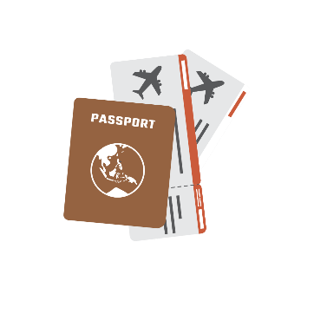


ข้อควรทราบ
ทางบริษัทฯขอสงวนสิทธิ์ความรับผิดชอบใดๆทั้งสิ้นในกรณีดังต่อไปนี้
- หากเกิดกรณีความล่าช้าจากสายการบิน การประท้วง การนัดหยุดงาน การก่อจลาจล การปิดด่าน ภัยธรรมชาติ หรือกรณีที่ท่านถูกปฏิเสธการเข้าหรือออกเมืองจากเจ้าหน้าที่ตรวจคนเข้าเมืองหรือเจ้าหน้าที่กรมแรงงานทั้งจากไทยและต่างประเทศ ซึ่งอยู่นอกเหนือความรับผิดชอบของบริษัทฯ
- หากท่านใช้บริการของทางบริษัทฯไม่ครบ อาทิ ไม่เที่ยวบางรายการ ไม่ทานอาหารบางมื้อ เพราะค่าใช้จ่ายทุกอย่าง ทางบริษัทฯ ได้ชำระค่าใช้จ่ายให้ตัวแทนต่างประเทศแบบเหมาขาดก่อนออกเดินทางแล้ว
- หากเกิดทรัพย์สินสูญหายจากการโจรกรรมและ/หรือ เกิดอุบัติเหตุสูญหายที่เกิดจากความประมาทของตัวนักท่องเที่ยวเอง
- ตั๋วเครื่องบินเป็นตั๋วราคาพิเศษ หากท่านไม่เดินทางพร้อมคณะ ไม่ว่าด้วยเหตุใดก็ตาม ไม่สามารถนำมาเลื่อนวันเดินทางได้หรือคืนเงินได้
- เนื่องจากตั๋วเครื่องบินเป็นตั๋วแบบหมู่คณะ ระบบจะทำการ Random ไม่สามารถเลือกที่นั่งได้ ท่านอาจจะไม่ได้นั่งติดกัน แต่สามารถแจ้งความต้องการต่อหน้าเคาน์เตอร์สายการบินเท่านั้น
**************************
ข้อกำหนดเพิ่มเติมเกี่ยวกับการเดินทางสำหรับเด็กอายุต่ำกว่า 16 ปี
ผู้โดยสารที่มีอายุต่ำกว่า 16 ปีจะต้องเดินทางพร้อมกับบิดามารดาหรือผู้ปกครองโดยชอบด้วยกฎหมาย
หากเดินทางเพียงลำพัง จะต้องมีหนังสือยินยอมพร้อมสำเนาบัตรประชาชนของบิดามารดาหรือผู้ปกครองที่ลงนาม
รับรองความถูกต้อง หากมีการสุ่มตรวจและไม่สามารถแสดงหลักฐานดังกล่าวได้ สายการบินมีสิทธิปฏิเสธการเช็คอิน
และดำเนินการตรวจสอบเพิ่มเติมและผู้โดยสารจะต้องรับผิดชอบต่อผลที่เกิดขึ้นเองแต่เพียงผู้เดียว
สำคัญมาก !!!
หนังสือเดินทาง (PASSPORT) ต้องมีอายุการใช้งาน อย่างน้อย 6 เดือน
บริษัทฯไม่รับผิดชอบหากหนังสือเดินทางของท่านเหลือไม่ถึง
และไม่สามารถเดินทางออกนอกประเทศได้

หากท่านไม่ได้ถือหนังสือเดินทางประเทศไทย
โปรดสอบถาม เงื่อนไขการเดินทาง และ เงื่อนไขวีซ่า

